Introducción
El objetivo de este estudio es determinar los factores de riesgo asociados a la coinfección bacteriana en pacientes adultos con COVID-19 hospitalizados en UCI a partir de la base de datos del estudio “Factores asociados a la coinfección bacteriana en pacientes adultos con COVID-19 hospitalizados en UCI en una IPS de Sincelejo–Sucre, Colombia, durante el periodo 2020–2021”.

Descripción de las variables de estudio

Resultados exploratorios de los datos
[FIG 1]
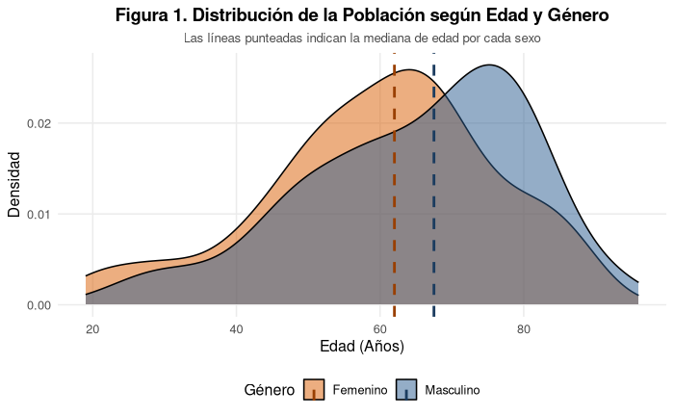

Características de la población diagnosticada y no diagnosticada
[tabla 1]

[fig 2]
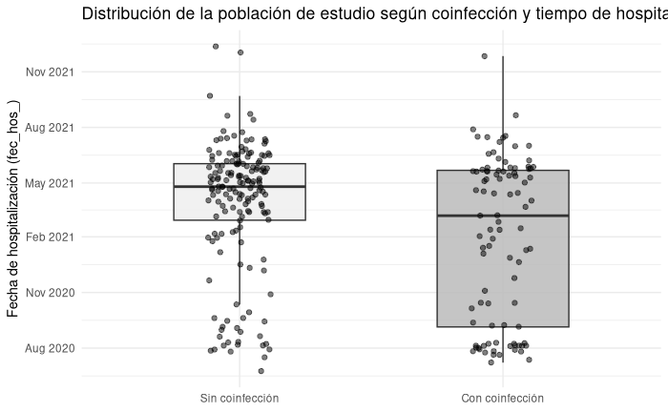
[fig 3]